МИНОБРНАУКИ РОССИИ
Санкт-Петербургский государственный
электротехнический университет
«ЛЭТИ» им. В.И. Ульянова (Ленина)
Кафедра САПР

отчет
по лабораторной работе №3
по дисциплине «Программирование»
Тема: Программа на С++ ищущая сумму выражения

Студент гр. 4352 |  | Редкокаша Р. Ю.
Преподаватель |  | Калмычков В. А.

Санкт-Петербург
2024

Оглавление
1 Исходная формулировка задания 3
2 Определение неясностей 3
3 Математическая постановка 3
4 Контрольный пример 3
5 Ограничения 4
6 Организация интерфейса пользователя 4
7 Реализация ввода-вывода 4
8 Внутреннее представление данных 4
9 Описание алгоритма 5
10 Тексты программ 5
11 Результаты работы программ 6
Выводы 6

Цель работы.
Написание программы для нахождения значений для каждого элемента суммы и самой суммы, записывающая всё в файл.

Исходная формулировка задания
Составить программу, производящую вычисления для нахождения суммы и каждого элемента в отдельности по формуле: $U\left(i\right)=\frac{{(-1)}^{i}x^{4i}}{\left(4i\right)!}$, для введённого x, до тех пор, пока элементы не будут меньше введённой границы. Программа должна делать остановки по мере вывод значений.

Определение неясностей
Вывод данных осуществляется в режиме «scientific». Принято не проводить доскональный мат анализ. Требуется отобразить 7 знаков после запятой.

Математическая постановка
Для упрощения вычислений следует преобразовать исходное выражение:
$$U\left(i\right)=\frac{{(-1)}^{i}x^{4i}}{\left(4i\right)!}=U\left(i-1\right)\frac{X}{4i\left(4i-1\right)\left(4i-2\right)\left(4i-3\right)}, X= x^{4}, U\left(0\right)=1$$

Контрольный пример
Eps = 1E-200, x = 150
1 | -2,1093750E+07 | -2,1093750E+07
2 | 6,3563756E+12 | 6,3563545E+12
3 | -2,7086828E+17 | -2,7086192E+17
4 | 3,1393559E+21 | 3,1390850E+21
5 | -1,3667861E+25 | -1,3664722E+25
… | … | …
184 | 2,4505072E-191 | -2,2619629E+46
185 | -4,1708158E-194 | -2,2619629E+46
186 | 6,9470781E-197 | -2,2619629E+46
187 | -1,1325305E-199 | -2,2619629E+46
188 | 1,8072328E-202 | -2,2619629E+46

Ограничения
Вводимые данные ограничены ёмкостью double. Для eps допустимы значения от 0 до 1.

Организация интерфейса пользователя
Данные отображаются в программной консоли и файле в формате текста и знаков. Для чисел отображается 7 знаков после запятой.

О1 | Задание:  u(i)=(-1)^ix^(4i)/(4i)!  Автор: Редкокаша Роман Юрьевич Версия: 3.1  Группа: 4352  Даты: начало: 10.10.2024 - конец: 10.10.2024
О2 | Введите 0 < Eps < 1:
I1 | $±d___d___d$ or $±d.d___de±d___d$
O3 | Неверное значение! Попыток осталось: $d.d_(7)_de±d___d$ Введите Eps:
O4 | Попытки кончались. Eps будет равен: $d.d_(7)_de±d___d$
O5 | Введите x:
I2 | $±d___d___d$ or $±d.d___de±d___d$
O6 | ---------------------------------------
O7 | | N | U | Eu |
O8 | | $d___d$ | $d.d_(7)_de±d___d$ | $d.d_(7)_de±d___d$ |
В файл выводятся: X = $d___d,$ Eps = $d.d_(7)_de±d___d$ и фрагменты O6-8.

Реализация ввода-вывода
Библиотека | Ввод | Вывод | Дробная часть
iostream | cin | cout
iomanip |  |  | cout.setf(ios:: scientific);  cout.precision(7);

Внутреннее представление данных
Имя | Тип | Назначение
i | unsigned long long | Счёт попыток и номера слагаемых
Eps | double | Нижняя граница вычислений
x |  | Аргумент вычислений
Eu |  | Сумма слагаемых
U |  | Слагаемое

Описание алгоритма
Программа запрашивает на ввод нижнюю границу 0<Eps<1, на ввод которой даётся 3 попытки, в противном случае используется 1E-10. Затем аргумент вычислений (x). Дальше программа вычисляет слагаемые, выводит их и их сумму в виде таблицы, занося всё в файл “log.txt”. Каждые 100 значений программа ставится на паузу.
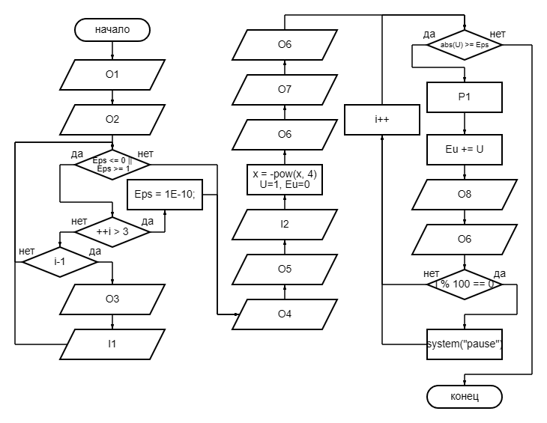
*Р1 – U *= x / (4 * i * (4 * i - 1) * (4 * i - 2) * (4 * i - 3))

Тексты программ
/*я—»√ћјя –”“ќ…я—»√ћј
* Задание:
* u(i)=(-1)^ix^(4i)/(4i)!, Σu
* Автор: Редкокаша Роман Юрьевич Версия: 3.1
* Группа: 4352
* Даты: начало: 10.10.2024 - конец: 10.10.2024
*/
#include "iostream"
#include "fstream"
#include "iomanip"
#include "cmath"
using namespace std;
int main() {
setlocale(LC_ALL, "RUSSIAN");
cout.setf(ios::scientific);
//cout.setf(ios::fixed);
cout.precision(7);
cout << "Задание:\n"
<< "u(i) = (-1) ^ ix ^ (4i) / (4i)!, Eu\n"
<< "Автор: Редкокаша Роман Юрьевич\tВерсия : 3.1\n"
<< "Группа: 4352\n"
<< "Даты : начало: 10.10.2024 - конец : 10.10.2024" << endl;
fstream F("log.txt", ios::out);
unsigned long long i = 0;
double Eps = 0;
i = 0;
cout << "Введите 0 < Eps < 1: ";
while (Eps <= 0 || Eps >= 1) {
if (++i > 3) {
Eps = 1E-10;
cout << "Попытки кончались. Eps будет равен: " << Eps << endl;
break;
}
if (i-1) { cout << "Неверное значение! Попыток осталось: " << 4 - i << "\nВведите Eps: "; }
cin >> Eps;
}
cout << "Введите x: ";
double x;
cin >> x;
F << "X = " << x << " Eps = " << Eps << '\n';
x = -pow(x, 4);
double U = 1, Eu = 0;
cout << "---------------------------------------" << endl;
cout << noshowpos << '|' << setw(5) << left << 'N' << '|' << setw(15) << 'U' << '|' << setw(15) << "Σu" << '|' << endl;
cout << "---------------------------------------" << endl;
F << "---------------------------------------" << endl;
F << noshowpos << '|' << setw(5) << left << left << 'N' << '|' << setw(15) << 'U' << '|' << setw(15) << "Σu" << '|' << endl;
F << "---------------------------------------" << endl;
for (i = 1; abs(U) >= Eps; i++)
{
U *= x / (4 * i * (4 * i - 1) * (4 * i - 2) * (4 * i - 3));
Eu += U;
cout << noshowpos << '|' << setw(5) << left << i << '|' << setw(15) << showpos << U << '|' << setw(15) << Eu << '|' << endl;
cout << noshowpos << "---------------------------------------" << endl;
F << noshowpos << '|' << setw(5) << left << i << '|' << setw(15) << showpos << U << '|' << setw(15) << Eu << '|' << endl;
F << noshowpos << "---------------------------------------" << endl;

if (i % 100 == 0) {
system("pause");
}
}
F.close();
return 0;
}

Результаты работы программ
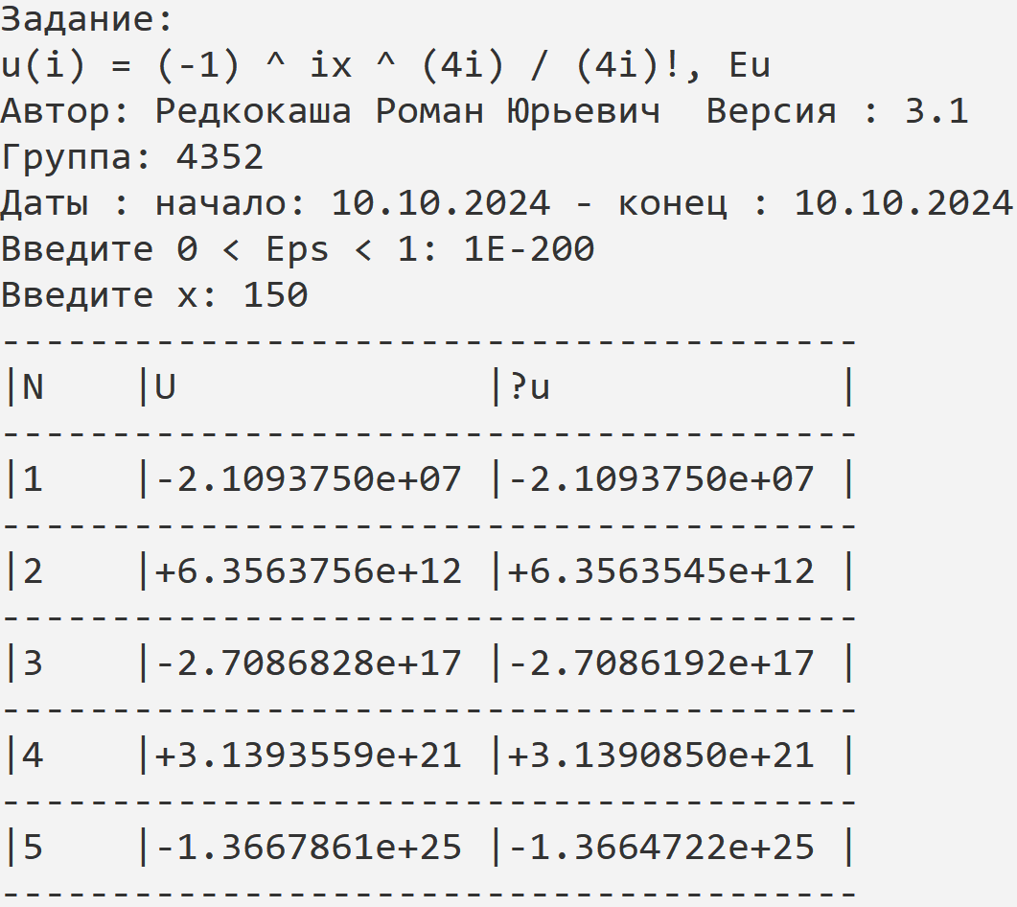
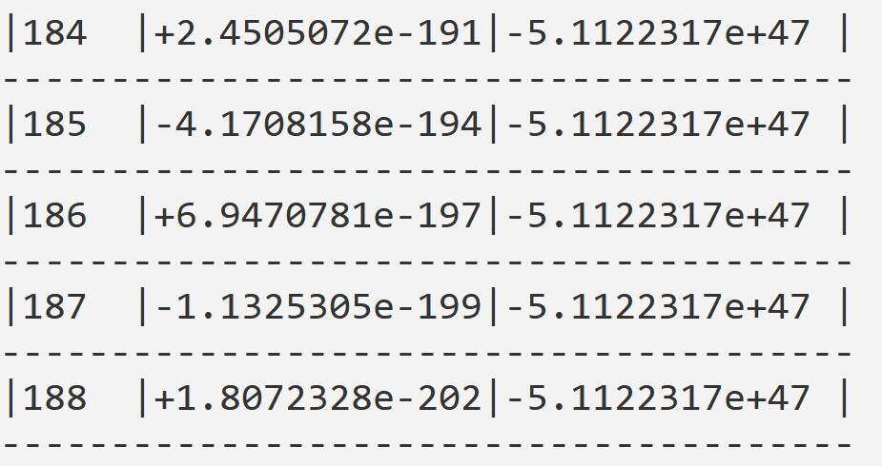

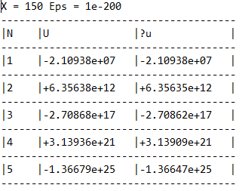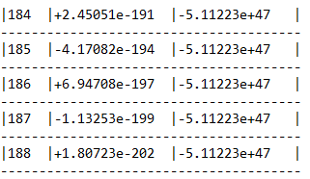
Выводы.
Написал программу, которая высчитывает сумму значений, вычисляемых по формуле в задании, оптимизировав формула для более быстрого вычисления машиной. Которая выводит результаты в формате таблицы и записывает всё в текстовый документ. Обнаружена проблема со знаками для значений, выходящих за рамки значения.

